Приложение №2
к Договору безвозмездного оказания услуг
от «___» _______________ 2026 г. № ____
Сведения о поступивших в приют для животных
животных без владельцев и животных, от права собственности на которых владельцы отказались,
в информационно-телекоммуникационной сети «Интернет»

Фото | Дата отлова | Населенный пункт и адрес отлова | Вид,  пол,  порода | Прибли-зительный возраст | Окрас, характерис-тика волосяного покрова | Наличие ошейника (шлейки), одежды, клетки, переноски, иного транспор-тировоч-ного устройства | Особые отметины и приметы | Наличие / отсутст-вие стерили-зации / кастра-ции | Физическое состояние животного, особенности походки, передвижения, в том числе вследствие травм | Присвоенный идентификационный номер при маркировании  и чипировании | Дата и причина выбытия животного из приюта
1 | 2 | 3 | 4 | 5 | 6 | 7 | 8 | 9 | 10 | 11 | 12
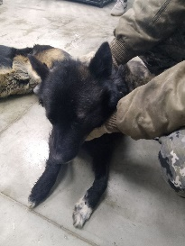 | 03.02.2026г. | Карабашский ГО, Рабоче-Крестьянская д.64 | Собака,  сука,  б\п | 7л | черный | Нет | Вес 30 кг; высота в холке 42 см | Нет | Удовлетворительное | Бирка №RU1xih7pat3  Чип 900193000141256  Дело №41  Карточка учета № 1 | 11.03.2026 ПМО
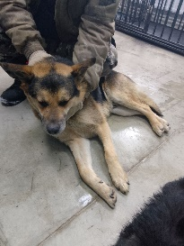 | 03.02.2026г. | Карабашский ГО, Клары Цеткин 52А | Собака,  кобель,  б\п | 9л | чепрачный | Нет | Вес 26 кг; высота в холке 43 см | Нет | Удовлетворительное | Бирка №RU1jzcsf5b4  Чип 643027420355041  Дело №41  Карточка учета № 2 | 11.03.2026 ПМО
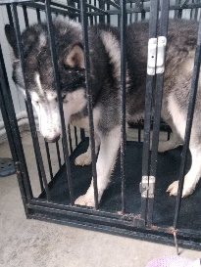 | 03.02.2026г. | Карабашский ГО, Красной Звезды 72 | Собака,  кобель,  б\п | 7л | Серый арлекин | Нет | Вес 27 кг; высота в холке 40 см | Нет | Удовлетворительное | Бирка №RU17kkkqpij6  Чип 643003114245956  Дело №41  Карточка учета № 3 | 11.02.2026 НВ
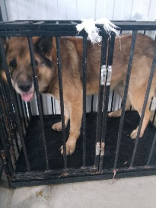 | 03.02.2026г. | Карабашский ГО, Ключевая 22 | Собака,  кобель,  б\п | 9л | Рыже-черный | Нет | Вес 28 кг; высота в холке 42 см | Нет | Удовлетворительное | Бирка №RU1743enn11  Чип 643010249304940  Дело №41  Карточка учета № 4 | 11.03.2026 ПМО
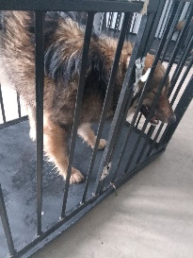 | 03.02.2026г. | Карабашский ГО, Металлургов 4 | Собака,  кобель,  б\п | 2г | Рыже-черный | Нет | Вес 17 кг; высота в холке 37 см | Нет | Удовлетворительное | Бирка №RU1ketzlqd5  Чип 643074156928313  Дело №41  Карточка учета № 5 | 11.03.2026 ПМО
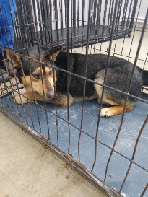 | 03.02.2026г. | Карабашский ГО, Ватутина 12 | Собака,  кобель,  б\п | 5л | триколор | Нет | Вес 22 кг; высота в холке 36 см | Нет | Удовлетворительное | Бирка №RU1fdnymos0  Чип 643071024187520  Дело №41  Карточка учета № 6 | 11.03.2026 ПМО

